Утверждено
постановлением Администрации
Тутаевского муниципального округа
от _______________2026 г. №______

ПРОЕКТ МЕЖЕВАНИЯ ТЕРРИТОРИИ
земельного участка, расположенного по адресу: улица Калинина, у дома 1а, поселок Микляиха, Тутаевский муниципальный округ, Ярославская область

2026 год

Содержание
№ п/п | Разделы проекта межевания | Номера листов
1 | 2 | 3
1 | Основная часть | 3
1.1 | Общая часть | 4
1.1.1 | Цель разработки проекта межевания | 4
1.1.2 | Результаты работы | 5
1.2 | Наименование, основные характеристики и назначение планируемого для размещения линейного объекта | 5
1.3 | Исходные данные для подготовки проекта межевания | 5
1.4 | Сведения об образуемых земельных участках и их частях | 6
1.5 | Координаты поворотных точек границ образуемого земельного участка | 7
1.6 | Заключение о соответствии разработанной документации требованиям законодательства о градостроительной деятельности | 7
1.7 | Схема межевания территории земельного участка, расположенного по адресу: улица Калинина, у дома 1а, поселок Микляиха, Тутаевский муниципальный округ, Ярославская область согласно Генеральному плану Константиновского сельского поселения Тутаевского муниципального района Ярославкой области | 8
1.8 | Схема межевания территории земельного участка, расположенного по адресу: улица Калинина, у дома 1а, поселок Микляиха, Тутаевский муниципальный округ, Ярославская область согласно Правилам землепользования и застройки Константиновского сельского поселения Тутаевского муниципального района Ярославкой области | 9
2 | Основная часть | 10
2.1 | Схема межевания территории земельного участка, расположенного по адресу: улица Калинина, у дома 1а, поселок Микляиха, Тутаевский муниципальный округ, Ярославская область | 11
3 | Материалы по обоснованию | 12
3.1 | Схема территории, расположенной по адресу: улица Калинина, у дома 1а, поселок Микляиха, Тутаевский муниципальный округ, Ярославская область | 13

- Основная часть

  - Общая часть
Проект межевания территории земельного участка, расположенного по адресу: улица Калинина, у дома 1а, поселок Микляиха, Тутаевский муниципальный округ, Ярославская область разработан в виде отдельного документа в соответствии с постановлением Администрации Тутаевского муниципального округа № 947-п от 23.09.2026 года.
При разработке использовалась следующая нормативно-правовая база:
1. "Градостроительный кодекс Российской Федерации" от 29.12.2004г. №190-ФЗ (с изм. от 01.03.2025г.);
2. "Земельный кодекс Российской Федерации" от 25.10.2001г. №136-ФЗ (ред. от 20.03.2025г);
3. Федеральный закон от 24.07.2007г. №221-ФЗ "О государственном кадастре недвижимости" (с изменениями и дополнениями);
4. Федеральный закон от 08.11.2007 №257-ФЗ «Об автомобильных дорогах и о дорожной деятельности в Российской Федерации и о внесении изменений в отдельные законодательные акты Российской Федерации (ред. от 26.12.2024г);
5. Постановление Правительства РФ от 12.05.2017 №564 «Об утверждении Положения о составе и содержании проектов планировки территории, предусматривающих размещение одного или нескольких линейных объектов»;
6. Постановление Правительства Российской Федерации от 2 сентября 2009 года №717 «О нормах отвода земель для размещения автомобильных дорог и (или) объектов дорожного сервиса» (с изменениями и дополнениями);
7. Приказ Минстроя России от 25.04.2017 №740/пр «Об установлении случаев подготовки и требований к подготовке входящих в состав материалов по обоснованию проекта планировки территории схемы вертикальной планировки, инженерной подготовки и инженерной защиты территории (ред. от 21.09.2023г);
8. Свод правил СП 42.13330.2016 "СНиП 2.07.01-89*. Градостроительство. Планировка и застройка городских и сельских поселений" (актуализированная редакция);
9. Генеральный план Константиновского сельского поселения Тутаевского муниципального района Ярославской области, утвержденный Решением Муниципального совета Тутаевского муниципального района от 24.06.2021г. №120-г;
10. Правила землепользования и застройки Константиновского сельского поселения Тутаевского муниципального района Ярославской области, утвержденные Решением Муниципального Совета Тутаевского муниципального округа от 29.05.2025г. № 26;
11. Требования государственных стандартов, соответствующих норм, правил и иных документов.

    - Цель разработки проекта межевания
Главная цель настоящего проекта – подготовка материалов по проекту межевания:
- Определение местоположения границ образуемого земельного участка с условным номером 76:15:022503:ЗУ1 и его формирование в кадастровом квартале 76:15:022503, как объекта государственного кадастрового учета.
- Формирования границ земельного участка 76:15:022503:ЗУ1 с видом разрешенного использования, в соответствии с утвержденными Правилами землепользования и застройки Константиновского сельского поселения Ярославской области «Спорт (5.1)».
Для обеспечения поставленных целей необходима ориентация на решение следующих задач:
1.Определение площади земельного участка в соответствии с нормативными требованиями, а также исходя из местоположения сформированных и поставленных на кадастровый учет близлежащих земельных участков;
2. Соблюдение общественных, частных интересов и прав, затрагиваемых при формировании земельных участков.

1.1.2 Результаты работы
1.Определена территория образуемого земельного участка с условным номером 76:15:022503:ЗУ1;
2.Выявлены границы существующих земельных участков, границы зон с особыми условиями использования территории;
3.Установлен вид разрешенного использования земельного участка в соответствии с Правилами землепользования и застройки Константиновского сельского поселения;
4. Определена площадь земельного участка в соответствии с нормативными требованиями, а также исходя из местоположения сформированных и поставленных на кадастровый учет близлежащих земельных участков.

  - Наименование, основные характеристики и
назначение планируемого для размещения линейного объекта

Согласно ГП и ПЗиЗ Константиновского сельского поселения формируемый земельный участок с условным номером 76:15:022503:ЗУ1 расположен в зоне ОД-2 – зона специализированной общественной застройки, формируется из земель неразграниченной государственной собственности. Зона предназначена для размещения объектов здравоохранения, социального обслуживания, культуры, образовательных и административных учреждений, культовых зданий, стоянок автомобильного транспорта.
Вид разрешенного использования образуемого земельного участка 76:15:022503:ЗУ1 – «Спорт (5.1)».
Образование земельных участков в данной зоне осуществляется исключительно в соответствии с утвержденным проектом межевания территории.
Планируемый к формированию земельный участок 76:15:022503:ЗУ1 свободен от застройки, расположен в квартале смешанной застройки, в котором расположены многоквартирные жилые дома, индивидуальные жилые дома, объекты торговли. В соответствии с земельным законодательством образование земельных участков осуществляется в соответствии с п. 4 ч. 3 ст.11.3 Земельного кодекса Российской Федерации.
Межевание территории осуществляется применительно к территории, расположенной в кадастровом квартале 76:15:022503. Для этого не требуется изъятия земель и земельных участков, а также перевод земель в иные категории.
Границы существующих земельных участков при разработке проекта межевания не изменяются.
Образуемый земельный участок 76:15:022503:ЗУ1 имеет непосредственный доступ к земельному участку общего пользования - ул. Калинина (76:15:000000:1342).

  - Исходные данные для подготовки проекта межевания
№ п/п | Наименование документа | Реквизиты документа
1 | Правила землепользования и застройки сельского поселения Константиновский | Утверждены Решением Муниципального совета городского поселения Тутаев  № 26 от 29.05.2025г.
2 | Генеральный план сельского поселения Константиновский | Утвержден Решением Муниципального совета городского поселения Тутаев  № 120-г от 24.06.2021г.
3 | Сведения государственного кадастра недвижимости (ГКН) о земельных участках, границы которых установлены в соответствии с требованиями земельного законодательства | КПТ
4 | Постановление Администрации ТМО | № 947-п от 23.09.2026 г.

  - Сведения об образуемых земельных участках и их частях

№ п/п | Номер земельного участка | Номер сущ. кадастрового квартала | Площадь участка в соответствии с проектом межевания, м2. | Сведения о правах | Категория земель | Вид разрешенного использования в соответствии с проектом межевания | Местоположение земельного участка
1 | 2 | 3 | 4 | 5 | 6 | 7 | 8
1 | 76:15:022503:ЗУ1 | 76:15:022503 | 4160 | Сведения отсутст-  вуют | Земли населенных пунктов | Спорт (5.1) | п. Микляиха, Тутаевский муниципальный округ, Ярославская область

Возможные способы образования земельного участка с условным кадастровым номером 76:15:022503:ЗУ1: формируется из земель неразграниченной государственной собственности.

Перечень и сведения о площади образуемых земельных участков, которые будут отнесены к территориям общего пользования или имуществу общего пользования, в том числе в отношении которых предполагаются резервирование и (или) изъятие для государственных или муниципальных нужд: резервирование и (или) изъятие земельных участков для государственных или муниципальных нужд не требуется.

Целевое назначение лесов, вид (виды) разрешенного использования лесного участка, количественные и качественные характеристики лесного участка, сведения о нахождении лесного участка в границах особо защитных участков лесов (в случае, если подготовка проекта межевания территории осуществляется в целях определения местоположения границ образуемых и (или) изменяемых лесных участков): в цели подготовки проекта межевания территории не входит определение местоположения границ, образуемых и изменяемых лесных участков.

  - Координаты поворотных точек границ
образуемого земельного участка

№ точки | Координаты
№ точки | Х | Y
Участок с к.н. 76:15:022503:ЗУ1
1 | 394338,79 | 1313969,17
2 | 394364,52 | 1314018,85
3 | 394296,63 | 1314050,93
4 | 394286,44 | 1314028,52
5 | 394271,66 | 1314000,52
1 | 394338,79 | 1313969,17

1.6 Заключение о соответствии разработанной документации
требованиям законодательства о градостроительной деятельности
Документация по межеванию территории выполнена на основании правил землепользования и застройки в соответствии с требованиями технических регламентов, нормативов градостроительного проектирования, градостроительных регламентов с учетом границ зон с особыми условиями использования территорий.
На территории образуемого земельного участка не расположены: особо охраняемые природные территории, границы территорий объектов культурного наследия, границы лесничеств, лесопарков, участковых лесничеств, лесных кварталов, лесотаксационных выделов и частей лесотаксационных выделов.

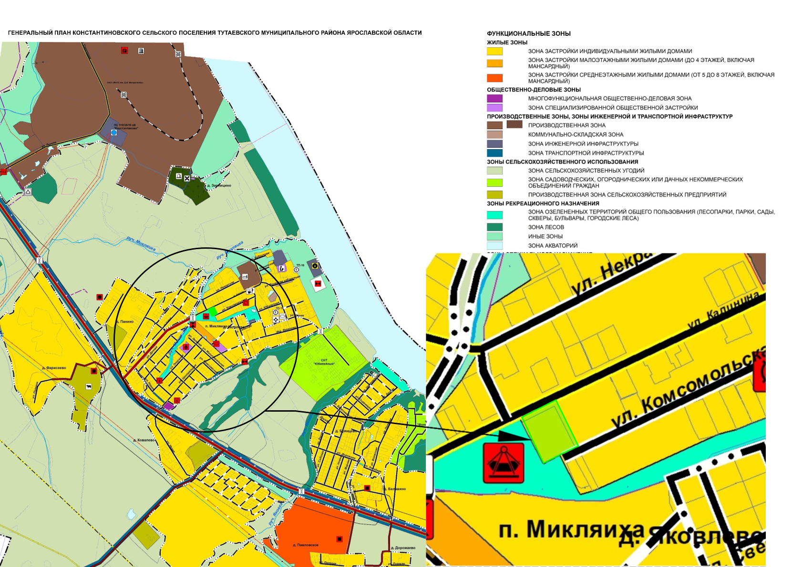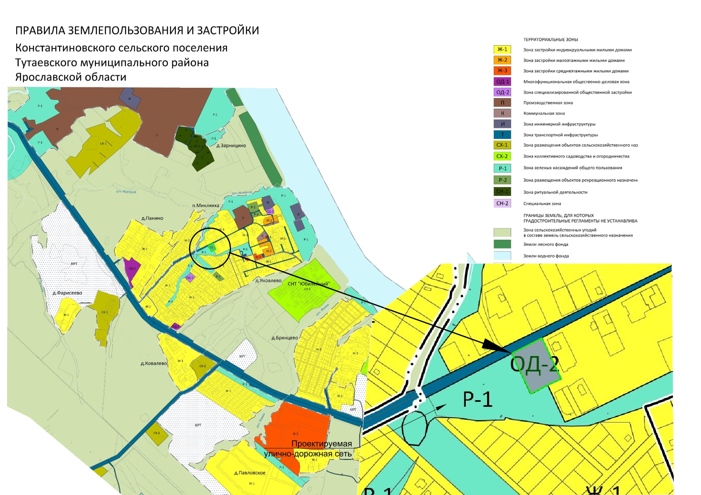

2. Основная часть

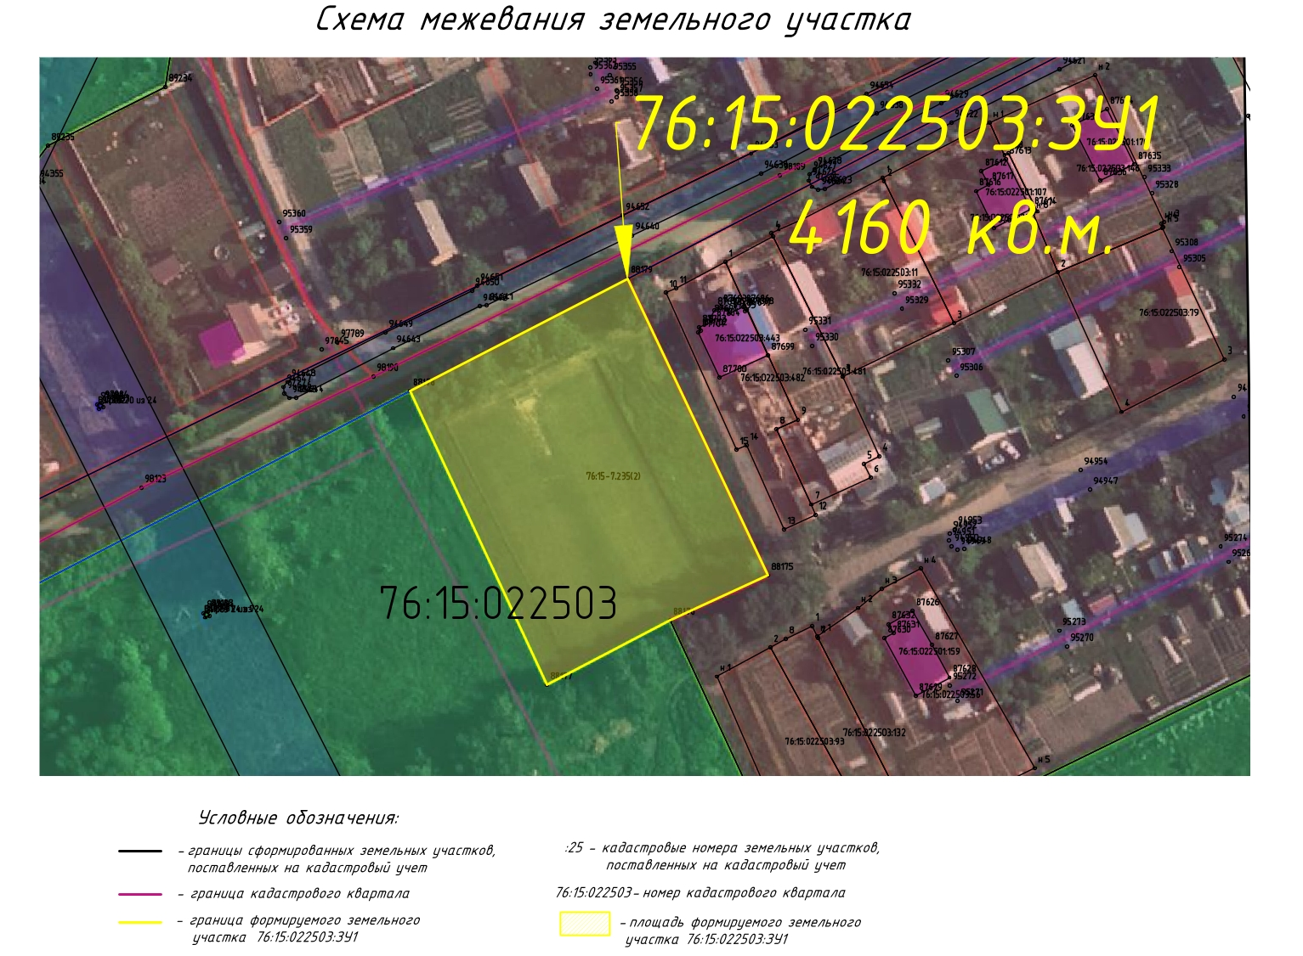

3. Материалы по обоснованию

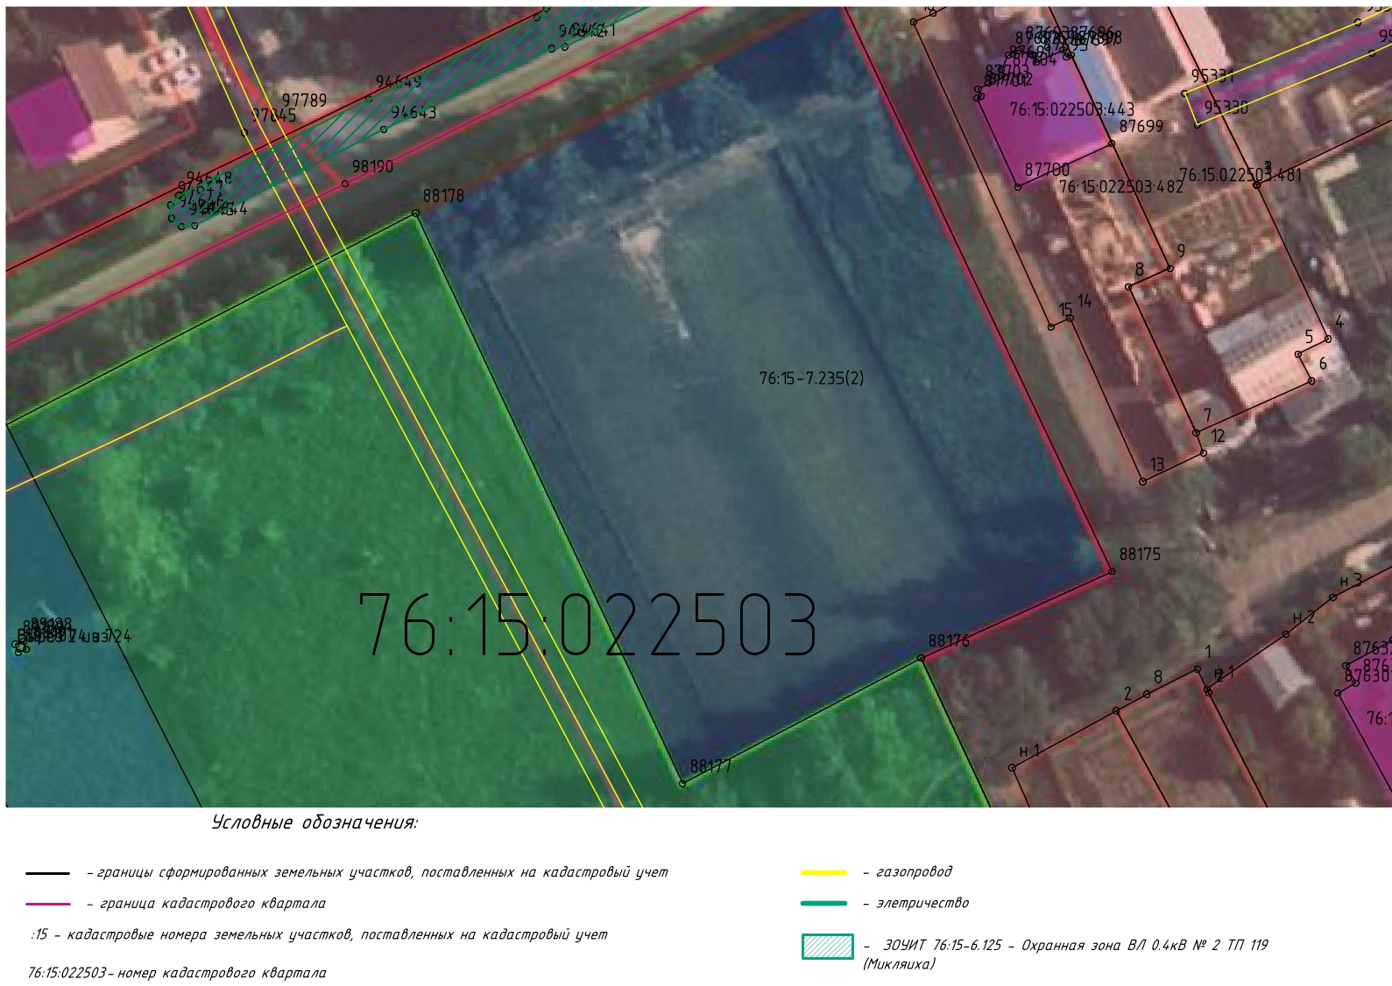

Местоположение существующих объектов капитального строительства:
На формируемом земельном участке с условным кадастровым номером 76:15:022503:ЗУ1 объекты капитального строительства не расположены.

Границы особо охраняемых природных территорий: на территории формируемого земельного участка особо охраняемых природных территорий не расположено. Разработка схемы границ особо охраняемых природных территорий не требуется.

Границы территорий объектов культурного наследия: на территории формируемого земельного участка объектов культурного наследия не выявлено.

Границы лесничеств, участковых лесничеств, лесных кварталов, лесотаксационных выделов или частей лесотаксационных выделов: границы лесничеств, участковых лесничеств, лесных кварталов, лесотаксационных выделов или частей лесотаксационных выделов на территории формируемого земельного участка не расположены.

